比利时、意大利高校出访小结
- 境外活动情况
2019年10月23日至30日，谢华清副校长率包括朱志刚、王继芬、郭金杰、周翔在内的5人代表团访问了以下高校：
■安特卫普普朗坦应用科学大学（Artesis Plantijin University College Antwerp,简称AP）
■荷兰语布鲁塞尔自由大学（Vrije Universiteit Brussel，简称VUB）
■鲁汶-林堡大学学院(University Colleges Leuven-Limburg,简称UCLL）
■意大利摩德纳大学（Università degli studi di Modena e Reggio Emilia简称Unimore）。
访问期间，我校代表团与这4所合作大学介绍了各自的学科专业设置、科学研究成果、以及学生实习与实践，就学生交换、教师互访、合作办学、合作研究等方面的合作前景进行了富有成效的探讨与交流，并在多个领域达成了初步的合作意向。
日程汇报
■10月23日下午，代表团访问了比利时安特卫普普朗坦应用科学大学，与该校校长Pascale De Groote女士、教务主任Peter Partoens博士、研究与国际事务主任Els Severens博士、及国际事务专员Geert Marrin先生进行了会谈。双方就各自学校的基本情况、办学定位、培养目标、学科专业设置、国际交流合作、实践条件等方面做了介绍。基于专业的一致性，双方就化学、计算机、机电、数字媒体等专业领域的合作可能进行了探讨，双方将创造条件开展教师互访，学生交流及合作研究等方面的合作。
■10月24日，代表团访问了比利时荷兰语布鲁塞尔自由大学，与该校主管外事副校长Romain Meeusen教授、布鲁塞尔外交学院主任Gunter Gaublomme先生、及布鲁塞尔外交学院教学与招生负责人Cailin Mckenzie教授进行了会谈。双方介绍了各自学校的基本情况，VUB重点介绍了BDA项目（Brussels Diplomatic Academy），该项目提供1年的研究生课程，与我校在国际商务、国际投资等专业领域有一定的合作可能，后续我校将积极推动该项目的开展。
■10月25日，代表团访问鲁汶-林堡大学学院，与该校校长Marc Vandewalle先生、管理学院院长Kim Plevoets女士，管理学院国际关系顾问Sven Cerulus先生、技术学院学生交流负责人 Griet Barrezeele女士、管理学院学生交流负责人Hilde Evers女士、智能组织研究中心主任José Tummers、及数字解决方案研究中心主任Patrick De Mazière进行了会谈。双方介绍了各自学校的整体情况及具体的专业研究领域。双方“职业导向的高等教育”的办学定位高度契合，应用型人才培养目标高度一致，有良好的合作基础和强烈的合作意愿。校长Marc Vandewalle先生还向谢华清副校长赠送了合作伙伴证书。后期两校将在合办专业、交换生项目、教师交流项目及合作科研等方面细化落实具体工作。在Bart Van der Bruggen教授的邀请下，代表团参观了鲁汶大学化学工程系的实验室，并与该系的博士生和博士后进行了交流，特别就师资引进做了沟通。
■10月28日，代表团访问了意大利摩德纳大学，与该校副校长兼国际关系代表SergioFerrari教授、物理信息数学学院Giacomo Cabri教授、工学院Nicola Bicocchi教授、及国际关系办公室Manuel Ciccarelli先生进行了会谈，并参观了该校的汽车自动驾驶、智能信息系统、纳米材料和汽车设计等实验室。该校在人才培养、科学研究、社会服务，特别是汽车工程领域取得的成绩非常令人钦佩。此次访问为开展的师生互访，开展联合科研奠定了良好的基础。

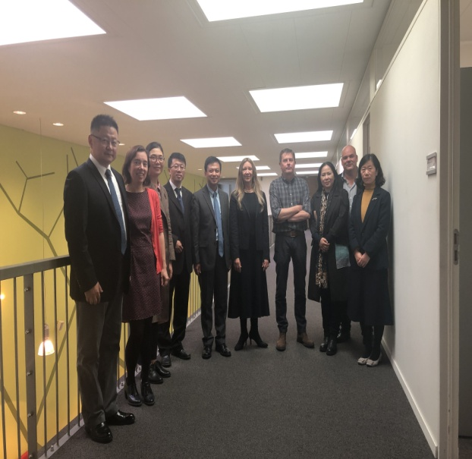 | 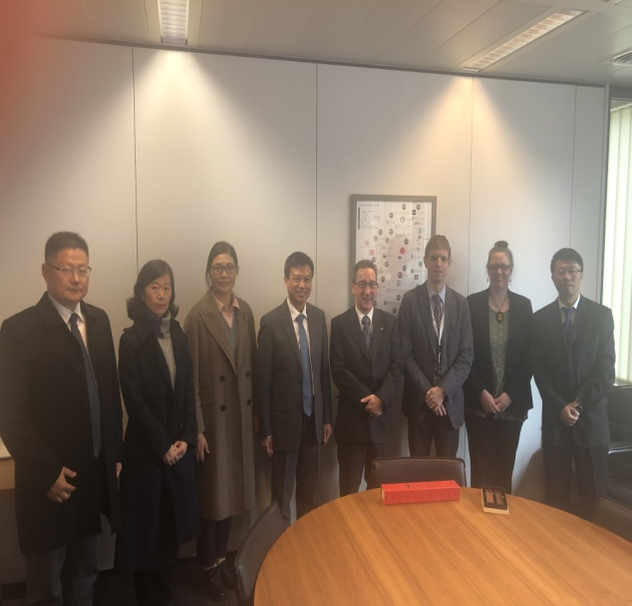
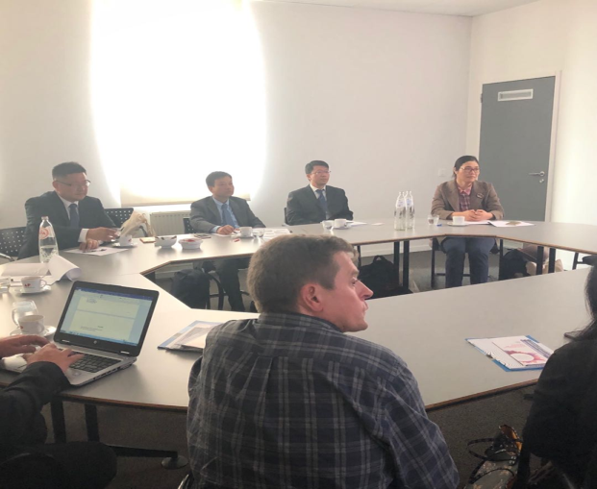 | 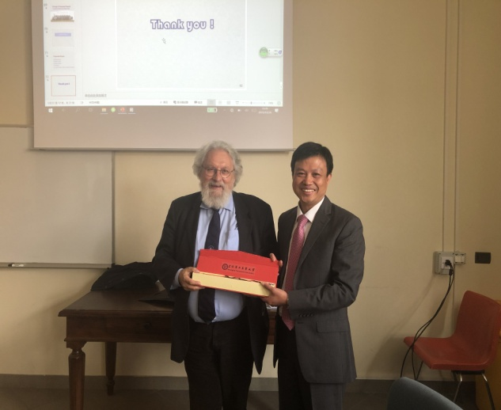
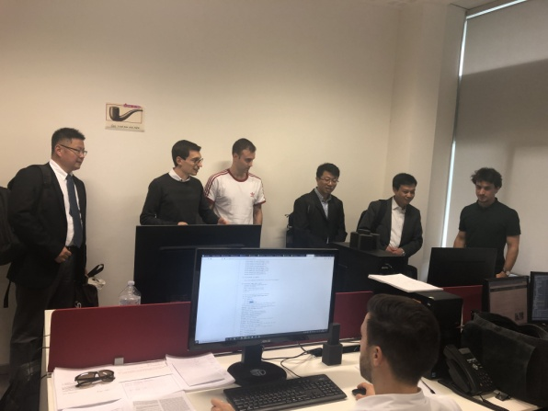 | 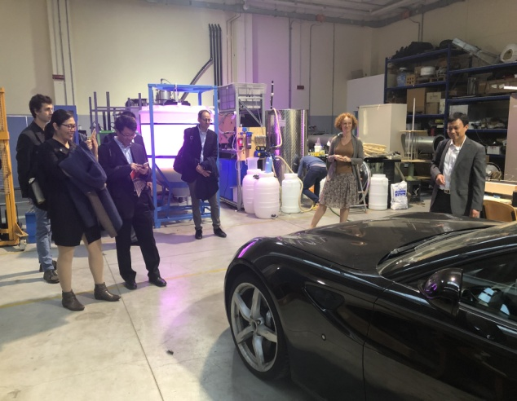
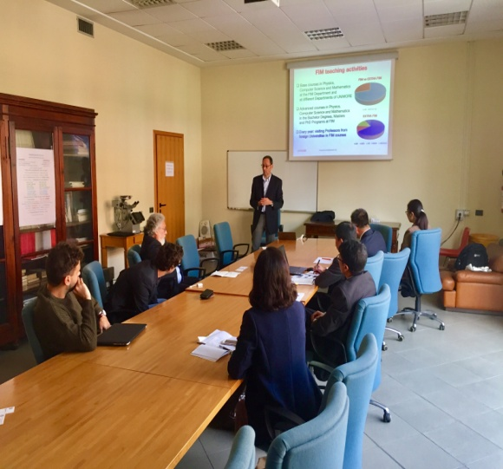 | 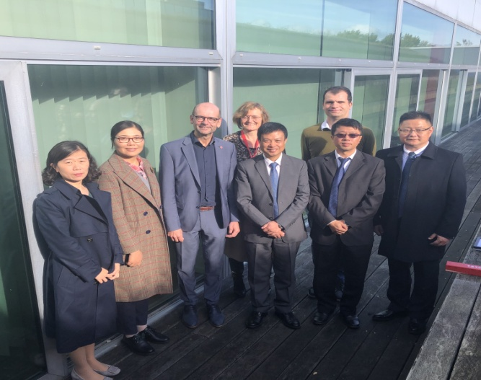

- 邀请方介绍
■安特卫普普朗坦应用科学大学（Artesis Plantijin University College Antwerp,简称AP）：由原Artesis应用科学大学和Plantijin应用科学大学合并而成，设有四个系（健康与保健系、管理与沟通系、教育培训系、科学技术系）和两个学院（安特卫普皇家美术学院、安特卫普皇家音乐学院）。安特卫普AP应用科学大学现有学生12000余人，以本科教学为主，其美术学院和音乐学院开设有多个硕士专业。该校于2017年开始向我校选派交流生，2018年两校签署校际合作备忘录。
■荷兰语布鲁塞尔自由大学（Vrije Universiteit Brussel，简称VUB）：是一所历史悠久的著名综合性大学，具有一流的教学和科研水平，国际学生高达25%，与中国多所大学有着广泛的合作。我校曾接收该校学生的实习交流项目，2018年我校与其签署校际交流与合作备忘录
■鲁汶-林堡大学学院(University Colleges Leuven-Limburg,简称UCLL）：是一所典型的应用型本科大学，现有学生14000余人，分布在管理、技术、健康、社会工作、教师教育等5个学院。该学校成立于2014年，设有专业学士学位、高级学士学位项目。该校曾向我校派遣短期交流生，2018年两校签署校际交流与合作备忘录。
■意大利摩德纳大学（Università degli studi di Modena e Reggio Emilia简称Unimore）：该校是意大利最早建立的大学之一，是意大利一流的综合型、研究型大学。工学部白跃伟教授团队与欧盟课题组共同承担了中欧政府间科技合作项目-地平线2020计划的项目，意大利摩德纳大学是项目组成员之一，其教师曾来我校开展交流，2018年与我校签署校际交流与合作备忘录。
三、出访成果及后续工作计划
1.计划与安特卫普普朗坦应用科学大学、荷兰语布鲁塞尔自由大学、鲁汶-林堡应用科学大学、意大利摩德纳大学保持密切的沟通，根据对方专业要求帮助学生在上海寻找适合的实习单位，继续保持原有的比利时交换生来上海实习的项目。项目协调人：郭金杰
2.针对比利时大学3年制学士学位+1年制的高级学士学位、3年制学士学位+1年制的研究生证书的教育体制，与比利时合作大学探讨，在三年级末选派我校优秀学生比利时学习高级学士课程或研究生证书课程，在四年级毕业时，同时获得我校学士学位和比利时大学高级学士学位或研究生证书。专业负责人：王继芬、朱志刚；项目协调人：郭金杰、周翔
3. 比利时安特卫普普朗坦应用科学大学,该校设有科学技术系，其化学、机械、数媒、物流、酒店管理与我校专业接近，计划在教师交流、学生交换进行合作。已经开展后续邮件沟通，该校正式表达了派团来我校访问的愿望。我校将积极促成此事。外方负责人：Geert Marrin，专业负责人：王继芬、朱志刚；项目协调人：乔立清、郭金杰、周翔
4.意大利摩德纳大学：计划邀请物理信息数学学院Giacomo Cabri教授来我校授课。拓展在物理信息数学类专业、工学专业合作的可能，从2020年起，我校的研究生专业更名为“资源与环境”，学生的研究领域明确包含环境、材料、计算机、自动化，经济等个领域。以此为契机，与意大利摩德纳大学开展研究生层次的交换生项目。外方负责人：Giacomo Cabri，专业负责人：王继芬、朱志刚，项目协调人：郭金杰、周翔
5. 鲁汶-林堡大学学院：该校与我校在 “职业导向的高等教育”的办学定位上高度契合，计划以应用化学专业作为试点，与鲁汶-林堡大学学院共同开设英文授课的双学位项目（Joint Degree），以期联合鲁汶-林堡应用科学和鲁汶大学共同发展我校的化学相关专业。外方负责人：Sven Cerulus，专业负责人：王继芬，项目协调人：郭金杰、周翔
6. 荷兰语布鲁塞尔自由大学：布鲁塞尔外交学院是从业者参与指导，为经济外交、国际商务等领域的职业生涯做准备的综合教育与培训。其开设一年制“经济外交”、“国际贸易与投资”研究生课程，一年半“经济外交与国际商务”研究生课程。计划在我校经济管理学院相关专业拓展合作。项目协调人：郭金杰、周翔
四、各校教学、科研、国际交流情况详细介绍
安特卫普AP应用科学大学设有四个系（健康与保健系、管理与沟通系、教育培训系、科学技术系）和两个学院（安特卫普皇家美术学院、安特卫普皇家音乐学院）。安特卫普AP应用科学大学现有学生12000余人。
该校开设的职业学士学位（Professional Bachelor）专业有：
- 应用信息技术
- 应用心理学
- 生物医学实验室技术
- 商务管理
  - 会计与税务
  - 金融与保险
  - 国际创业
  - 物流管理
  - 营销
  - 律师助理
- 化学
- 传媒管理
- 电动机械
- 电子-信息通信技术
- 能源管理
- 图形与数字媒体
- 酒店管理
- 整体安全
- 新闻学
- 助产学
- 护理学
- 职业疗法
- 办公室管理
- 房地产
- 社会教育关怀工作
- 社会工作
- 教师教育
  - 学龄前教育
  - 小学教育
  - 中学教育
安特卫普皇家美术学院开设8个视觉艺术类专业，授予学士学位和硕士：
- 服装设计
- 时尚
- 现场美术（FINE ARTS IN SITU³）
- 绘画
- 版画
- 雕塑
- 平面设计
- 珠宝设计与金银锻造
- 摄影
鲁汶-林堡大学学院UCLL是一所高等学校（Hogeschool），又称为应用科学大学（University of Applied Sciences），现有学生14000余人，教职工1500余人，10个校区，管理、技术、健康、社会工作、教师教育等5个学院，30个学士学位专业。鲁汶-林堡应用科学大学是鲁汶大学联盟的成员之一, 鲁汶大学联盟由鲁汶大学牵头，其成员包含鲁汶-林堡等4所应用科学大学和LUCA艺术学校。
该校授予的学位包括
商务管理类学士学位有：会计与税务、创业、金融与保险、法律、物流管理、营销；
办公室管理类学士学位有：商务与语言、商务翻译、医疗保健管理；
商务管理类高级学士学位有：文化管理、数据与分析、设计思维与创新、数字营销与传播、人力资源管理、国际管理、管理与创业、采购与运营管理、体育管理；
化学类学士学位有：化学、生物化学、环境保护、过程技术；
应用信息技术类学士学位有：软件开发、系统和网络管理、商务解决方案
电动机械类学士学位有：电动机械、自动化、气候学、维修技术
其他学士学位有：清洁能源技术、电工技术、电子技术、信息通信技术
- 办学目标：面向职业的高等教育
  - 面向职业的学士与副学士学位（profession-oriented）
  - 面向实践的研究（practice-oriented）
  - 区域聚焦

- 比利时荷兰语区（Flanders）的两类高等教育
  - 面向职业的高等教育
    - 只授予面向职业的学士学位
    - 面向实践的研究
    - 区域聚焦
    - 应用科学大学
  - 学术型高等教育
    - 授予学术型学士、硕士和博士学位
    - 基础研究
    - 大学
- 比利时荷兰语区（Flanders）的三级高等教育
  - 欧洲资格框架（EQF）5级
    - 副学士学位（Associate Degrees）
    - 只在应用科学大学授予
  - EQF 6级
    - 学术型或面向应用的学士学位
    - 高级学士学位
  - EQF 7级和 8级
    - 硕士与博士
    - 只在大学授予
- 质量保证体系 – PCDA（计划、执行、检查、处理）
  - 持续的PCDA – 每个专业都有政策规划
    - 目标（与UCLL的使命-愿景-战略相一致）
    - 关键绩效指标（KPI’s）
    - 写下具体的行动
    - 不断更新
  - 围绕主题的PCDA
    - 2016-2017：教育中的研究与专业知识
    - 2018-2019：专业中的国际能力
- 国际化办学
  - 500余名国际学生
  - 300余个国际合作伙伴
  - 45个国际项目
  - 5个英文授课的国际专业
    - 商务管理 – 跨欧洲营销（3年）
      - 在3个欧洲国家学习
    - 商务管理 – 营销（3年）
      - 在鲁汶学习
    - 商务管理高级学士学位（1年）
    - 国际合作高级学士学位（1年）
      - 在欧洲之外的国家实习或工作
    - 国际教育研究生证书班（1年）
  - 所有的专业中都设有交换生模块
- 研究与专业知识
  - 8个研究中心：教学艺术、数字解决方案、教育与发展、健康创新、包容性社会、人的迅速恢复、可持续资源、智慧组织
  - 面向实践或应用型的研究
    - 解决疑问、问题、需求 – 来自于
    - “实践”（专业部门或社区）
    - 采用科学合理的方法
    - 产生的答案适用于
    - “实践”（专业部门或社区）和
    - 始终与专业教育紧密结合

荷兰语布鲁塞尔自由大学
布鲁塞尔外交学院是从业者参与指导，为经济外交、国际商务等领域的职业生涯做准备的综合教育与培训。学生与自己所学领域的专家进行交流，并与不同教育和专业背景的人一起学习。布鲁塞尔外交学院为学生提供个性化支持。
一年制“经济外交”研究生课程，学生接受经济外交中法律和商务领域的指导。
一年制“国际贸易与投资”研究生课程，该课程使学生掌握独立从事国际商务实践的能力，包括出口、进口、采购、投资、并购、以及组建国际联盟。
一年半“经济外交与国际商务”研究生课程。
课程内容是学术课程与从业者指导相结合，辅之以一系列的技能和专题研讨会。除必修课外，还有在美国华盛顿和中国上海开设的选修课，以及实习，或者选择撰写论文。
摩德纳大学是意大利最早建立的大学之一，是意大利一流的综合型、研究型大学。
物理信息数学学院
博士生：45
在册学生：925
Erasmus伙伴大学：15
科学实验室：1
研究实验室：11
EU研究项目：10（预算为200.4万欧元）
国家研究项目：5（预算为46.8万欧元）
国际商业项目：6（预算为34.4万欧元）
国家商业项目：18（预算为33.3万欧元）
教学实验室：7
- 开设专业
  - 3个学士学位专业：物理、计算机科学、数学
  - 3个硕士学位专业：物理、计算机科学、数学
  - 2个哲学博士学位专业：物理与纳米科学、数学
- 教学安排
  - 基础课程由学校各个部门共同开设
  - 高级课程由物理信息数学学院自己开设
  - 每年邀请国外大学的访问教授给学生讲课
- 研究工作
  - 物理
    - 材料、纳米科学和纳米技术
    - 计算材料设计
    - 量子科学与技术
    - 生物物理
  - 信息科学
    - 高性能实时系统
    - 自治系统
    - 算法
    - 信息与知识管理
    - 复杂系统
  - 数学
    - 应用数学
    - 离散数学
    - 微分方程
    - 数学教育的新方法
工学院
博士生：70
在册学生：4050
Erasmus伙伴大学：33
科学实验室：2
研究实验室：12
教学实验室：7
实验中心：4
合作公司：450
- 研究工作
  - 信息通信技术
    - 人工智能/自治系统/复杂系统
    - 信息与知识管理
    - 信息安全
    - 微纳电子
    - 信号处理与数据通信
  - 机械
    - 陶瓷/建筑/聚合材料
    - 制造工艺
    - 机械力学
    - 车辆动力学
  - 土木与环境
    - 水文
    - 环境监测
- 开设专业
  - 5个学士学位专业：土木与环境工程、电子工程、计算机工程、机械工程、车辆工程
  - 10个硕士学位专业：电子工程、汽车电子工程、计算机工程、机械工程、创新设计工程、材料工程、车辆工程、高级汽车工程、土木工程、环境工程
  - 2个国际哲学博士学位专业：工业与环境工程、信息与通信技术
  - 为硕士毕业生提供的进修课程：液压系统（流体动力）、车辆工程、 用于智慧城市和社区的视觉计算和多媒体技术
  - 为本科毕业生提供的进修课程：数字取证网络防御、对文化遗产的编目和获取、适应性制造
摩德纳大学用英文授课的硕士专业有：
- 高级汽车工程
- 经济学与公共政策
- 电子工程
- 食品安全与食品风险
- 创新设计
- 国际管理
- 国际企业和组织的交流语言
- 物理

出访人：谢华清、朱志刚、王继芬、郭金杰、周翔
2019.11.4

